臺北醫學大學今日北醫-TMU Today: 雙和醫院受邀「縣市首長層級──啟動促參商機與經驗分享座談會」，分享成功經驗！#more
雙和醫院受邀「縣市首長層級──啟動促參商機與經驗分享座談會」，分享成功經驗！
為積極輔導各縣市政府推動民間參與公共建設，行政院公共建設委員會於7月29日、8月5日、8月12日，分別於臺南、南投、宜蘭三區舉辦「縣市首長層級──啟動促參商機與經驗分享座談」，雙和醫院由吳志雄院長及團隊受邀參加，以分享雙和BOT案成功的經驗。雙和是臺灣史上第一家以BOT方式興建的醫院，也是國內少數依契約規定如期完工、營運的公辦民營案件，如此耀眼的成績受到各界讚許。公共建設委員會安排雙和向各界做一個經驗分享，期盼做到「政府積極推動，企業熱烈參與」，鼓勵政府機構和民間企業能共同發展公共建設投資，為臺灣的未來創造更美好的前景。（文/雙和醫院）【圖：吳志雄院長（前排左2）表示，本院重視地方上的需求，讓民眾得到更完善的照護】
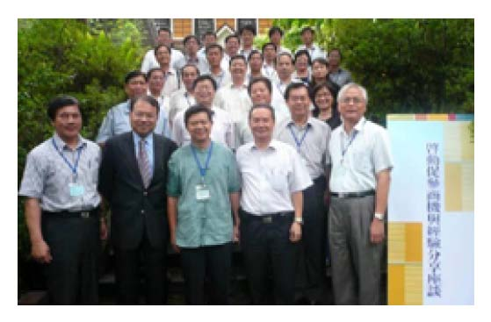
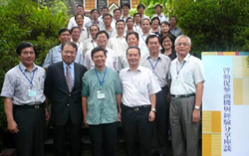
收藏此文：
« 金門同鄉會主辦感恩餐會活動，熱情邀請雙和參加 | 回到電子報首頁 | 萬芳醫院最新研究～廢棄的眼窩脂肪中分離出幹細胞，再造組織救視力 »
http://blog.tmu.edu.tw/tmubt/009182.html [2010/10/26 上午 10:41:36]

